10.pielikums informatīvajam ziņojumam
“Par valsts budžeta izdevumu pārskatīšanas 2017., 2018. un 2019.gadam
rezultātiem un priekšlikumi par šo rezultātu izmantošanu likumprojekta
“Par vidēja termiņa budžeta 2017., 2018. un 2019.gadam” un likumprojekta
“Par valsts budžetu 2017.gadam” izstrādes procesā”

GALVENIE SECINĀJUMI PAR STACIONĀRO VESELĪBAS APRŪPES PAKALPOJUMU DAĻU UN AMBULATORO VESELĪBAS APRŪPI

VESELĪBAS MINISTRIJA

Stacionārā veselības aprūpes pakalpojumu daļa
- Finansējuma sadali starp slimnīcām nosaka vēsturiski pēc 2002.gadā uzsāktā tarifa ieviešanas principa, nevērtējot faktiskās izmaksas. Finansējumu sadala atbilstoši MK 2013.gada 17.decembra noteikumiem Nr.1529 “Veselības aprūpes organizēšanas un finansēšanas kārtība” (iepriekš MK 2006.gada 19.decembra noteikumi Nr.1046), kuri ir sarežģīti, vairākkārt precizēti un necaurspīdīgi. Līdz ar to netiek sasniegts mērķis, kā arī tarifu sadalē netiek ņemta vērā kvalitāte un efektivitāte.
- Secināms, ka stacionārajā veselības aprūpē vērojama tendence daļēji pildīt sociālās aprūpes funkcijas, kā piemēram, pacientiem, kuriem nav nepieciešama akūta veselības aprūpe, bet tiek nodrošināta tikai mākslīgā plaušu ventilācija vai parenterālā barošana. VM sadarbībā ar LM jāizvērtē jaunas ilgtermiņa (hronisko pacientu) aprūpes sistēmas, kas būtu paralēla sociālajai aprūpei un veselības aprūpei, izveidošana, izmantojot infrastruktūru, kura vairs nav nepieciešama akūtās veselības aprūpes sniegšanai.
- Finansējums veselības aprūpei tiek piešķirts, nesasaistot to ar faktiski nepieciešamo pakalpojumu apjomu.

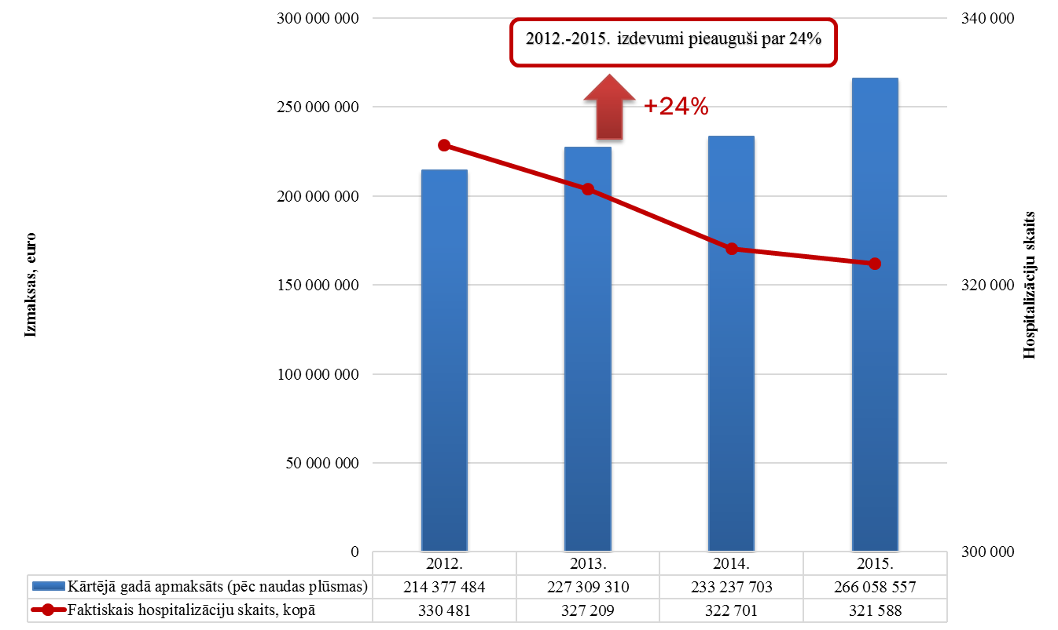
1.att. Kārtējā gadā izmaksas (pēc naudas plūsmas) kopsakarībā ar kopējo hospitalizācijas skaitu

Veicot VM iesniegto datu analīzi par faktiskajām hospitalizācijām un faktiskajām izmaksām, secināms, ka no 2012.–2015.gadam finansējums stacionāram ir pieaudzis par 24%, savukārt hospitalizāciju skaits ir samazinājies par 3%. 2012.gadā viena vidējā hospitalizācija izmaksāja 648,68 euro, bet 2015.gadā jau 827,33 euro.
- Tarifi neatbilst patiesajām pakalpojumu izmaksām, jo tie veidoti 2005.gadā un neatspoguļo patreizējo situāciju. Slimnīcas deficītu, kas rodas no neatbilstoša tarifa, kompensē uz tā rēķina, ka līgumos ir iekļauts lielāks stacionāro pacientu skaits nekā faktiski tiek apkalpots.
- Eksistē necaurredzamība veselības aprūpes pakalpojumu tarifu un kvotu sadales mehānismā.
- Iesniegtā informācija sadalījumā pa slimnīcām liecina, ka slimnīcu starpā pastāv liela variācija par to, cik izmaksā viens pacients, tāpēc būtu vērts izskaidrot un saprast, vai ir iespēja veikt optimizācijas pasākumus un sniegt pakalpojumus efektīvāk, kā arī vai netiek pārfinansētas dažas no slimnīcām situācijā, kad vairākām slimnīcām ilglaicīgi netiek samaksāts par faktiski paveikto.
- Nav izveidots mehānisms, kas slimnīcām neļautu mākslīgi celt pakalpojumu pašizmaksu, piemēram uz administratīvajām izmaksām, veidojot DRG diagnožu grupu cenas.
Analizējot VM iesniegto informāciju par medicīnas iestādēs nodarbinātā personāla atalgojumu uz vienu slodzi sadalījumā pa slimnīcām, secināts, ka vislielākā variācija uz atalgojumu par vienu slodzi ir tieši administrācijas personālam, kur 2015.gadā lielākais vidējais administrācijas atalgojums uz slodzi ir bijis Rīgas Dzemdību namā 2 697 euro apmērā, savukārt zemākais atalgojums ir bijis Ludzas medicīnas centrā 844 euro apmērā.
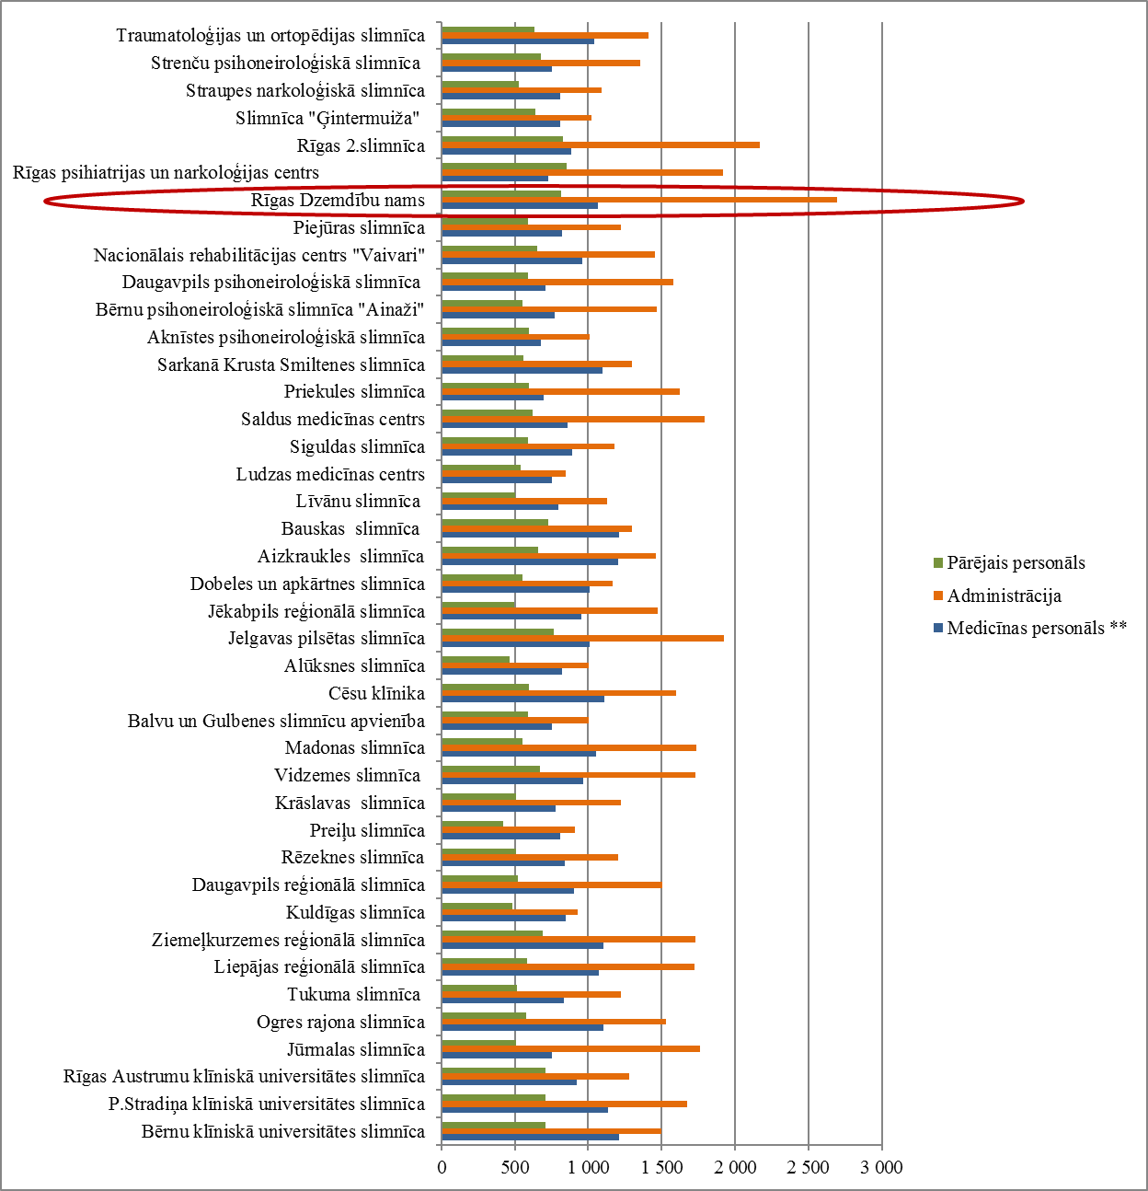
2.att. Vidējā atlīdzība pa amata kategorijām uz vienu slodzi, 2015.gadā
Medicīnas personāla augstākais atalgojums ir bijis Bērnu klīniskajā universitātes slimnīcā 1 213 euro apmērā, savukārt zemākais atalgojums ir bijis Aknīstes psihoneiroloģiskā slimnīcā 677 euro apmērā.
Tabula Nr.1
Universitāšu slimnīcu vidējā atlīdzība mēnesī uz 1 slodzi, euro
Ārstniecības iestādes nosaukums | Medicīnas personāls * | Administrācija | Pārējais personāls
Rīgas Austrumu klīniskā universitātes slimnīca | 921 | 1 282 | 710
Bērnu klīniskā universitātes slimnīca | 1 213 | 1 501 | 711
P.Stradiņa klīniskā universitātes slimnīca | 1 135 | 1 673 | 711
* Medicīnas personāls - ārsti, ārstniecības un pacientu aprūpes personāls, ārstniecības un pacientu aprūpes atbalsta personāls, sanitāri.
Kā redzams 1.tabulā, arī starp universitāšu slimnīcās strādājošo vidējo atalgojumu pastāv nozīmīga variācija gan medicīnas personālam, gan administrācijai, līdzīgs vidējais atalgojums uz vienu slodzi 2015.gadā ir bijis tikai pārējam personālam.
- Pēc stacionārajiem veselības aprūpes pakalpojumiem veidojas sistemātiskas pacientu gaidīšanas rindas, jo pakalpojumi nav pieejami pilnā apmērā nepietiekama finansējuma dēļ.
Tabula Nr.2
Rindu garumi periodā no 2014.gada līdz 2016.gadam (marts) plānveida stacionāro pakalpojumu saņemšanai (NVD iesniegtā informācija)
Veselības aprūpes pakalpojumi | 2014 | 2015 | 2016  (marts)
Rindā gaidošais pacientu skaits | 26 993 | 30 130 | 29 091
Tajā skaitā:
Plānveida invazīvā kardioloģija | 781 | 913 | 772
Medicīniskā rehabilitācija stacionārā | 2 287 | 3 035 | 3 063
Paliatīvā aprūpe | 180 | 161 | 215
Lielo locītavu endoprotezēšana | 22 829 | 24 924 | 23 970
Onkoloģija | 916 | 1 097 | 1 071

Kā redzams 2.tabulā lielākais rindu garums ir uz lielo locītavu endoprotozēšanu un medicīnisko rehabilitāciju stacionārā, kā arī sistemātiski rindās gaidošo pacientu skaits turpina augt (2016.gadā martā rindu garums tikai nedaudz atpaliek no 2015.gada), neskatoties uz to, ka valsts budžeta finansējums stacionārajai palīdzībai pieaudzis.
- Izvērtējot iesniegto informāciju par valsts stacionāro ārstniecības iestāžu finanšu rādītājiem, secināms, ka laika periodā no 2011.–2015.gadam lielākā daļa slimnīcu darbojušās ar nelielu peļņu, izņemot Rīgas Austrumu klīnisko universitātes slimnīcu. Kā redzams 3.tabulā Rīgas Austrumu klīniskā universitātes slimnīca katru gadu ir strādājusi ar ievērojamiem zaudējumiem, kas izveidojušies nenofinansētu faktiski sniegto pakalpojumu dēļ, kuriem pa gadiem ir tendence pieaugt.
Tabula Nr.3
Valsts stacionāro ārstniecības iestāžu peļņa/ zaudējumi dinamikā (VM iesniegtā informācija uz 18.03.2016.)
Nosaukums | 2011 | 2012 | 2013 | 2014 | 2015
Rīgas Austrumu klīniskā universitātes slimnīca | -4 173 437 | -5 044 054 | -5 634 207 | -8 735 834 | -4 951 850
Paula Stradiņa klīniskā universitātes slimnīca | -12 679 300 | -3 531 737 | 12 089 | 147 333 | 152 364
Bērnu klīniskā universitātes slimnīca | 26 761 | -1 588 311 | 245 817 | 141 359 | 4 670
Rīgas psihiatrijas un narkoloģijas centrs | -3 020 471 | 21 245 | 11 912 | 2 090 | 52 259
Traumatoloģijas un ortopēdijas slimnīca | 122 334 | 69 994 | 190 197 | 76 176 | -61 176
Nacionālais rehabilitācijas centrs “Vaivari” | -44 347 | 176 691 | 98 154 | 86 522 | 10 147
Slimnīca “Ģintermuiža” | 23 786 | -279 904 | 2 718 | 8 453 | 162 245
Aknīstes psihoneiroloģiskā slimnīca | -139 861 | -286 339 | 39 571 | 31 752 | 3 029
Strenču psihoneiroloģiskā slimnīca | 5 552 | 3 896 | 12 214 | 119 218 | 47 406
Bērnu psihoneiroloģiskā slimnīca “Ainaži” | -40 651 | -2 442 | 11 737 | 44 857 | 5 883
Daugavpils psihoneiroloģiskā slimnīca | 29 054 | 7 351 | 35 175 | 20 030 | 9 045
Piejūras slimnīca | 153 470 | 10 139 | -94 372 | -96 041 | -4 446
Straupes narkoloģiskā slimnīca | 4 704 | 3 206 | -1 350 | -27 412 | 5 900

VM, lemjot par valsts budžeta finansējuma apjoma sadalījumu pa valsts stacionārajām ārstniecības iestādēm, nepieciešams analizēt un ņemt vērā datus par slimnīcu faktiski veiktajiem pakalpojumiem, tajā skaitā neatliekami sniegto palīdzību.
- Veicot publiski pieejamo datu analīzi par radioloģijas iekārtu ekspluatāciju stacionārajā veselības aprūpē (27.attēls), secināms, ka iekārtu produktivitāte ultraskaņas diagnostikas aparātiem krītas, savukārt datortomogrāfijas un magnētiskās rezonanses iekārtu ekspluatācijai no 2008.gada līdz 2014.gadam ir pieauguma tendence.
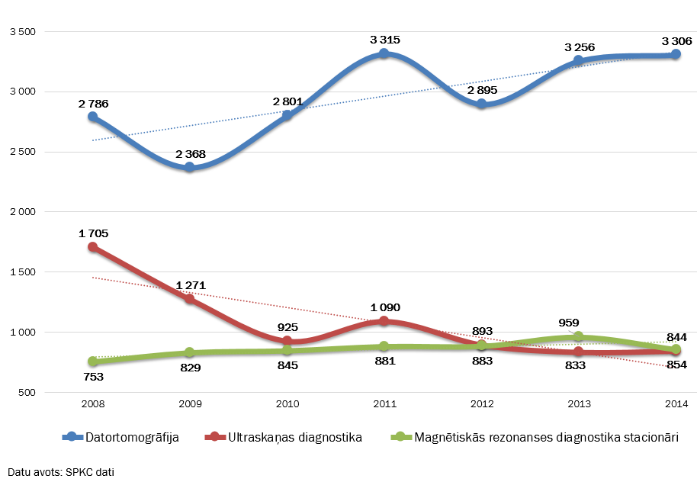
3.att. Radioloģijas aparatūras noslodze (stacionāri)

- Finansējuma sadale pārsvarā notiek pēc novecojušiem pirmskrīzes laika tarifiem, līdz ar to, lai ārstniecības iestādes iekļautos pieejamos līdzekļos, pārsvarā gadījumu tiek apkalpots mazāks pacientu skaits nekā paredzēts līgumā. Tas sistēmu padara necaurspīdīgu visām iesaistītajām pusēm (pacientiem, ārstniecības iestādēm, uzraugošajām un kontrolējošām iestādēm), noved pie dažkārt tendencioziem secinājumiem, vērtējot līdzekļu izlietojumu, nedod iespēju nodefinēt “pakalpojumu grozu”, ko ar esošo finansējumu valsts spēj nodrošināt (kvalitatīvi un atbilstoši pieprasījuma apmēram), un precīzi aprēķināt papildu nepieciešamo valsts budžeta līdzekļu apmēru, lai nodrošinātu “pakalpojumu grozu”.
Ambulatorā veselības aprūpe
- Izvērtējot informāciju par sistēmu, kā tiek veikta jaunu sekundāro ambulatoro pakalpojumu sniedzēju atlase, secināms, ka konkurss par pakalpojumu sniegšanu tiek rīkots tikai tad, kad pakalpojums vairs nav pieejams konkrētā reģionā. Vērtējot potenciālos pakalpojumu sniedzējus, tiek izvirzītas dažādas prasības, tomēr netiek vērtētas pakalpojuma izmaksas.
- Lielākais ģimenes ārstu saņemtais finansējums no valsts budžeta ir fiksētie maksājumi, kas balstīti uz reģistrēto pacientu skaitu neatkarīgi no tā vai pacients ir vērsies pēc pakalpojuma pie ģimenes ārsta.
Kā redzams 4.attēlā kopumā fiksētie maksājumi ģimenes ārstu praksēs ir 85,3%, savukārt faktiski paveiktā darba un sasniegto rezultātu maksājumi ir tikai 14,7% no kopējiem apmaksātajiem ģimenes ārstu pakalpojumiem.
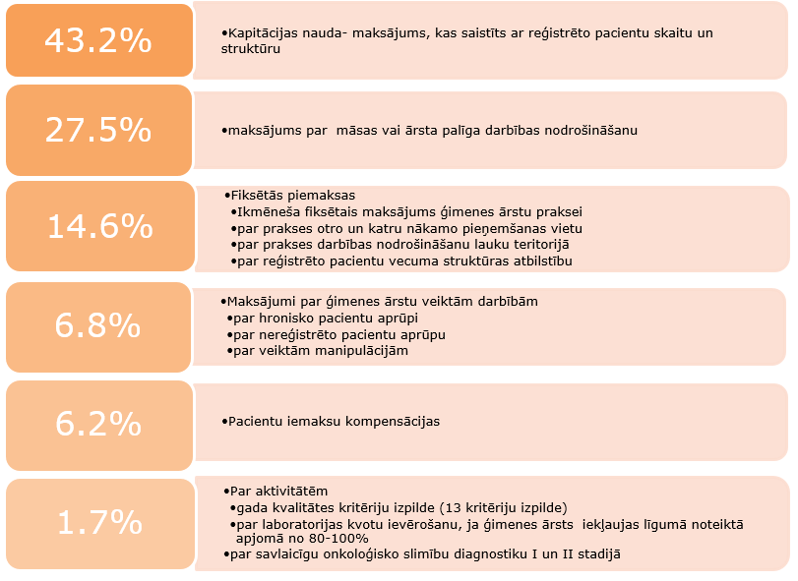
4. att. Ģimenes ārstu pakalpojumu apmaksa (NVD sniegtā informācija)

- NVD piekrīt, ka ģimenes ārstu pakalpojumu apmaksas procentuālais sadalījums nav efektīvs un tas būtu jāpārskata. Vienlaikus NVD informēja darba grupu, ka 2016.gada jūlijā tiks pacelts fiksētais ģimenes ārsta maksājums (kapitācijas nauda). Atbilstoši NVD sniegtajai informācijai kapitācijas naudas pieauguma nodrošināšanai nepieciešams finansējums 1,1 milj. euro apmērā pusgadā un 2,2 milj. euro apmērā pilnam gadam.
- Veicot VM iesniegto datu analīzi par primārās veselības aprūpes finansējumu, secināts, ka pastāv būtiska variācija izmaksām uz vienu apmeklējumu starp ģimenes ārstu praksēm.
Kā redzams 5.attēlā lielākajā daļā no ģimenes ārstu praksēm viena apmeklējuma izmaksas ir robežās no 9 euro līdz 13 euro, tomēr ir prakses, kur viens apmeklējums izmaksā virs 20 euro un pat virs 35 euro. Veselības ministrijai jāveic ģimenes ārstu prakšu, kurās viena apmeklējuma izmaksas pārsniedz 20 euro apmēru, lietderības izvērtējums, iespējams izvēloties citu pakalpojuma nodrošināšanas formu (piemēram, ģimenes ārsta prakse ar vairākām pieņemšanas vietām).

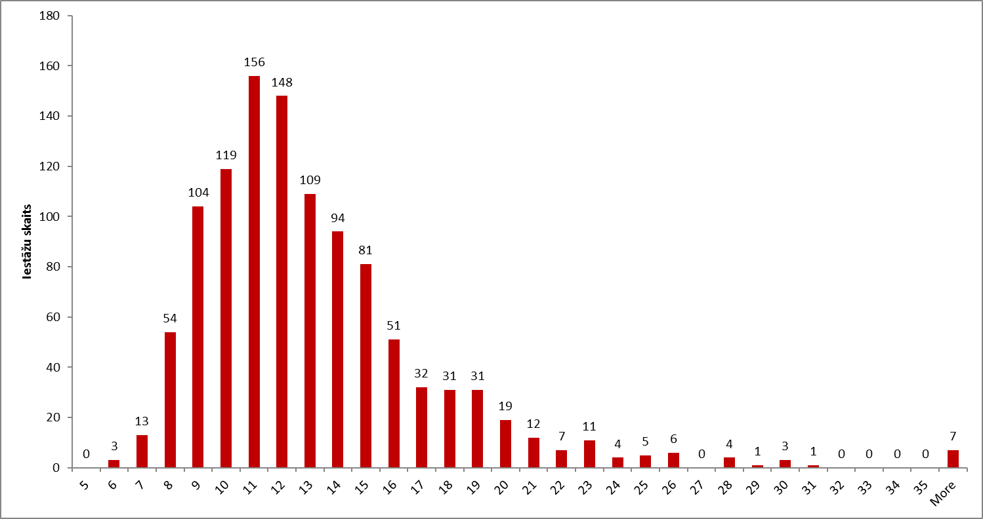
5.att. Faktiskās ģimenes ārsta izmaksas uz vienu apmeklējumu, euro

- Pastāv nozares lobija faktors lēmumu pieņemšanā, tādēļ tie ne vienmēr ir loģiski izskaidrojami, piemēram, ģimenes ārstu finansējuma minimālā piesaiste pie darbības rezultātiem.
- Nav izstrādātas normas, pie kāda reģistrēto pacientu skaita tiek pārtraukts līgums ar ģimenes ārsta praksi, patreiz prakses darbību pārtrauc tikai tad, ja ir atzinums par neatbilstību prasībām.
- 2015.gadā ģimenes ārsti kapitācijas naudu saņēma par 2,2 miljoniem reģistrētiem pacientiem, lai gan pēc oficiālās informācijas, Centrālās statistikas pārvaldes datiem, 2015.gada sākumā Latvijā dzīvoja 1 milj. 986,1 tūkst. iedzīvotāju. Iedzīvotāju skaitam ir tendence samazināties, pēc Centrālās statistikas pārvaldes datiem, 2016.gada aprīļa sākumā Latvijā dzīvoja 1 milj. 967,2 tūkst. iedzīvotāju.
NVD reģistrēto pacientu skaitu pie ģimenes ārstiem kontrolē tikai pēc Pilsonības un migrācijas lietu pārvaldes “Iedzīvotāju reģistra”. Kā rezultātā ģimenes ārstiem maksā kapitācijas naudu par tādiem reģistrētajiem pacientiem, kuri dzīvo un strādā ārpus Latvijas, bet nav oficiāli deklarējuši dzīves vietu ārpus Latvijas.
- Secināms, ka tikai 70% no visiem reģistrētajiem pacientiem vismaz reizi gadā apmeklē ģimenes ārstu, atlikušie 30% ģimenes ārstu nav apmeklējuši gadu un vairāk, savukārt ģimenes ārsti saņem kapitācijas naudu pilnā apmērā, bet nesaņem piemaksu par kvalitātes kritēriju, kura ir neadekvāti proporcionāli maza.
- Daļa iedzīvotāju nevar piereģistrēties pie ģimenes ārsta savā teritorijā, jo saistībā ar vēsturisko reģistrēšanās principu pie ģimenes ārstiem ir piereģistrēti iedzīvotāji, kuri dzīvo ārpus ģimenes ārsta prakses teritorijas. Ārpus dzīves vietas reģistrēto pacientu skaits pie ģimenes ārstiem sastāda apmēram 20% no visiem reģistrētajiem pacientiem.
- Laboratorisko izmeklējumu kvotas ģimenes ārstiem tiek piešķirtas pēc reģistrēto pacientu skaita un to vecuma struktūras, nevis pēc faktiskās nepieciešamības.
- Veicot publiski pieejamo datu analīzi par radioloģijas iekārtu ekspluatāciju ambulatorajā veselības aprūpē, secināms, ka iekārtu produktivitāte krītas.

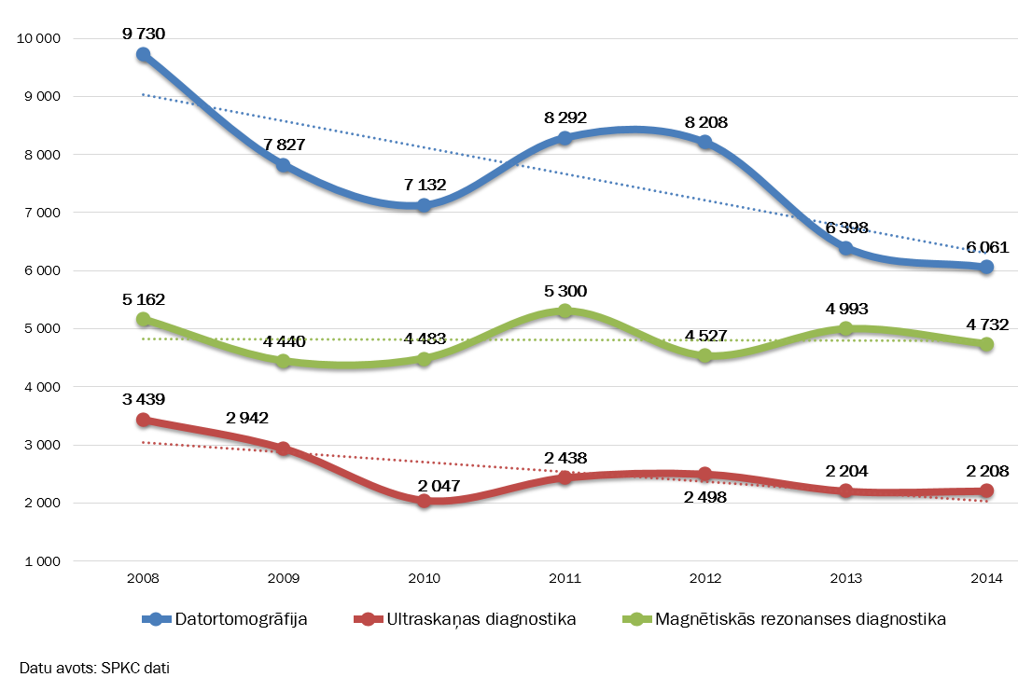
6.att. Radioloģijas aparatūras noslodze (ambulatori)
Kā redzams 6.attēlā, laika posmā no 2008.gada līdz 2014.gadam ambulatori veikto datortomogrāfiju skaits ir samazinājies par 38%, ultraskaņas diagnostisko izmeklējumu skaits samazinājies par 8% un magnētiskās rezonanses diagnostisko izmeklējumu skaits ir samazinājies par 36% pret 2008.gadā ambulatori veiktajiem izmeklējumiem, kas liecina par medicīnas iekārtu noslodzes kritumu.
- Analizējot VM iesniegto informāciju par valsts apmaksāto ambulatoro pakalpojumu vidējām izmaksām, secināms, ka pastāv liela variācija starp ārstniecības iestādēm.

Tabula Nr.4
Ambulatoro pakalpojumu veidu vidējo izmaksu piemērs (NVD sniegtā informācija)
Plānošanas vienība | Pakalpojumu veids | Vidējā izmaksa plānošanas vienībā, euro | Vidējā izmaksa valstī, euro
Saldus plānošanas vienība | Ķirurģija | 15,96 | 13,7
Dobeles plānošanas vienība |  | 13,45
Aizkraukles plānošanas vienība |  | 9,39
Saldus plānošanas vienība | Ultrasonogrāfija | 6,58 | 11,35
Dobeles plānošanas vienība |  | 13,34
Aizkraukles plānošanas vienība |  | 6,58
Saldus plānošanas vienība | Vispārējie ķirurģiskie pakalpojumi dienas stacionārā | 204,42 | 140,59
Dobeles plānošanas vienība |  | 80,17
Aizkraukles plānošanas vienība |  | 176,13

Neskatoties uz to, ka visas ārstniecības iestādes saņem finansējumu pēc tarifa, to izmaksas atšķiras, jo katra iestāde piekopj atšķirīgu dienas stacionāra politiku un izvēlas atšķirīgu tehnoloģisko nodrošinājumu, kā arī katra iestāde sniedz atšķirīgu pakalpojumu pēc sarežģītības pakāpes.
- Analizējot ambulatoro diagnostisko izmeklējumu apmaksas sistēmu sadalījumā pa pakalpojumu sniedzējiem, secināms, ka patreizējais normatīvais regulējums nav vērsts uz to, lai nodrošinātu pakalpojumus par zemāku cenu un nodrošinātu pakalpojumu vairākiem pacientiem pie esošā finansējuma, jo par tehnoloģiski sarežģītiem diagnostiskajiem izmeklējumiem, kā datortomogrāfijas un ultrasonogrāfijas izmeklējumi, pakalpojumu sniedzējiem tiek samaksāts gan par manipulāciju, gan par iekārtas amortizāciju (piemaksu), kas, piemēram, datortomogrāfijai par izmeklējumu ar 1 slāņa aparātu ir 19,85 euro, savukārt par izmeklējumu ar 64 slāņu aparātu ir 63,67 euro, atbilstoši 2013.gada 17.decembra MK noteikumiem Nr.1529 “Veselības aprūpes organizēšanas un finansēšanas kārtība”. Šīs piemaksas izskaidro lielo valsts apmaksāto pakalpojumu izmaksu variāciju starp diagnostisko izmeklējumu sniegšanas iestādēm, kas redzama 7.attēlā.
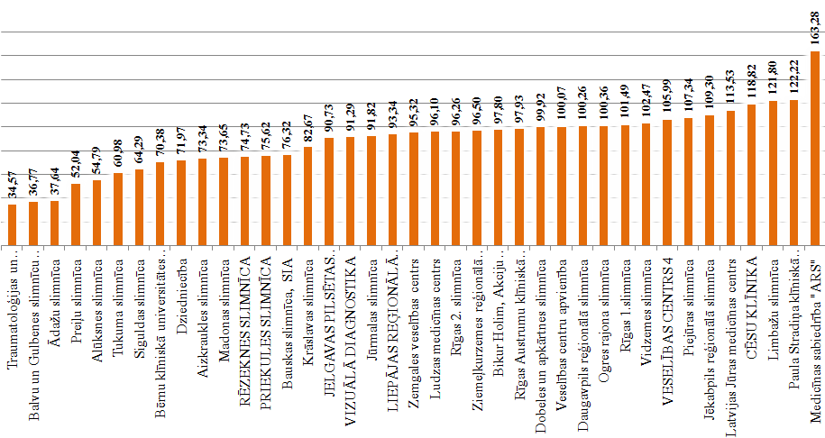
7.att. Datortomogrāfijas vidējās valsts izmaksas, euro (NVD iesniegtā informācija)

Šo piemaksu piemērošana veicina ārstniecības iestādes, it īpaši privātās, iegādāties augstākas klases medicīnas iekārtas, jo iestādes zina, ka valsts to iegādi apmaksās. Šis ir piemērs tam, kā samazinās pieejamība pēc pakalpojuma, jo ar dārgu tehnoloģisko aprīkojumu pie nemainīga finansējuma var veikt mazāku skaitu izmeklējumu, kā rezultātā gaidīšanas rinda pēc valsts apmaksātas diagnostikas kļūst garāka. VM jāizvērtē, vai patreizējā ambulatoro diagnostisko izmeklējumu politika nebūtu jāmaina, vai pacientiem tiek sniegts tas pakalpojumus, kas tieši viņiem ir nepieciešams. Iespējams diagnostikā izmantojamais aprīkojums būtu jānosaka ar normatīvo aktu regulējumu, kontekstā ar diagnozēm.
- Veicot ambulatoro diagnostisko un laboratorisko izmeklējumu analīzi, secināms, ka pastāv dubulta pakalpojumu apmaksāšanas problēma, jo pakalpojumu sniedzējiem ir pienākums pārliecināties, vai konkrētais pakalpojums jau nav veikts tikai savas iestādes ietvaros, līdz ar to pacients valsts apmaksātu izmeklējumu vienā slimības epizodē var saņemt vairākās ārstniecības iestādēs.
- Apmēram 50% no valsts apmaksāto ambulatoro laboratorisko izmeklējumu nodrošina lielākās privātās laboratorijas – E.Gulbja laboratorija, NMS laboratorija un Centrālā laboratorija, otrus 50% ambulatoros laboratoriskos izmeklējumus sadala apmēram 80 mazās laboratorijas.
- Izvērtējot informāciju par valsts kompensējamajiem medikamentiem, secināms, ka NVD nav instrumentu, kā iekļaut sarakstā jaunu, lētāku analogu preparātu, ja pats ražotājs nav vērsies ar iesniegumu par preparāta iekļaušanu sarakstā. Pat ja ražotājs, kura medikaments ir iekļauts Latvijas valsts kompensējamo medikamentu sarakstā, izstrādā lētāku analogu produktu, kuru var piedāvāt citām valstīm, Latvijai turpina piegādāt tikai dārgo orģinālu, jo ražotājam tas ir izdevīgāk, nekā piedāvāt lētāko analogu. Kā arī secināms, ka no visiem kompensējamo zāļu sarakstiem (A, B, C un M) alternatīvos kompensējamos medikamentus var piedāvāt tikai A sarakstā iekļautajiem medikamentiem. VM jāizvērtē iespēja papildināt arī pārējo kompensējamo zāļu sarakstus ar references medikamentiem.

Ministre D.Reizniece-Ozola

26.05.2016. 08:30
2214
K.Stafecka
Budžeta departamenta Valsts budžeta
politika un kopsavilkuma nodaļas vadītāja vietniece
T. 67095438
Klinta.Stafecka@fm.gov.lv

